**UNIVERSIDADE DO OESTE DE SANTA CATARINA – UNOESC**

**CIÊNCIA DA COMPUTAÇÃO**

FABRÍCIO TOLOTTI, GABRIEL PÉRICO, LUIZ AUGUSTO E JOÃO PALUDO

**RAILWISE**

São Miguel do Oeste, Santa Catarina

2023

FABRÍCIO TOLOTTI, GABRIEL PÉRICO, LUIZ AUGUSTO E JOÃO PALUDO

**RAILWISE**

Projeto de desenvolvimento de um sistema para gerenciamento de ferrovias cargueiras ao curso de bacharelado em Ciência da Computação da Universidade do Oeste de Santa Catarina – UNOESC.

Orientador: Roberson Junior Fernandes Alves

São Miguel do Oeste, Santa Catarina

2023

**SUMÁRIO:**

**Introdução3**

Slipper Industry Managemnt4

Funções do Sistema4

Requisitos4

Dicionário de Dados5

Modelo ER – Entidade Relacionamento6

Scripts.......................................................................................................................................7

Comandos de Consulta – Selects............................................................................................17

**Conclusão..............................................................................................................................19**

**Referências............................................................................................................................20**

**INTRODUÇÃO**

Bem-vindo à Rail Wise, uma empresa líder no fornecimento de soluções inovadoras e abrangentes para linhas de trens. Nossa empresa é especializada em oferecer um sistema completo que aborda todos os aspectos essenciais do gerenciamento ferroviário, desde o fretamento de cargas por meio de vagões até o controle de rotas ferroviárias.

A Rail Wise fornece aos seus clientes a experiência e expertise em gerenciamento ferroviário, sempre empenhados em ajudar nossos clientes a alcançar eficiência operacional, redução de custos e maior segurança em suas operações.

Na Rail Wise, estamos comprometidos em proporcionar aos nossos clientes uma experiência eficiente e livre de problemas, ajudando-os a otimizar suas operações ferroviárias e melhorar sua eficiência logística. Nosso sistema abrangente garante uma gestão integrada e simplificada de todas as etapas do processo ferroviário, resultando em maior produtividade, segurança aprimorada e redução de custos.

**FUNÇÕES DO SISTEMA:**

Controle de Tráfego: Permite ao usuário controlar em tempo real as linhas dos trens, onde o mesmo também faz cálculos em tempo real para evitar conflitos de vagões, maximizando assim a segurança e organização das linhas.

Agendamento e Planejamento de Rotas: Esta funcionalidade é definida ao criar uma rota, onde se adiciona o local de partida e o destino, e, logo após a data e horário previsto para saída do trem, onde o sistema irá calcular a data e hora prevista de chegada e também irá demonstrar ao usuário a melhor rota a ser feita e se há possibilidade de conflitos com outros trens.

Gestão de Vagões e Locomotivas: Possibilita cadastrar e gerenciar novos vagões e trens, este cadastro é necessário para realizar uma contratação de carga, onde só se pode atribuir vagões e trens a rotas caso estes já estiverem cadastrados. Aqui também ocorre a vinculação dos trens as cargas, onde é definido que um determinado trem, efetuará o transporte de determinados vagões.

Gestão de Carga: Ficam armazenados nesse local informações sobre as cargas que estão sendo ou serão transportadas, esta funcionalidade também controla o peso de cada vagão e a capacidade do trem, para que todos os limites de capacidade sejam respeitados.

Gestão de Manutenção: Controla todas as manutenções que estão ocorrendo ou ocorrerão na ferrovia. Permite ao usuário agendar manutenções preventivas e controlar as linhas e os custos das manutenções.

Gestão de Funcionários: Permite controlar quais funcionários trabalham em uma estação ou em um trem, e também definir as liberações que cada um vai ter dentro de sistema com base no cargo que o mesmo possui.

Gestão de Problemas: Esta funcionalidade é focada em gravar no sistema e alertar os funcionários da ferrovia possíveis impecilhos que podem vir a ocorrer com as viagens, tais como: problemas climáticos, manutenções na via ferroviária, entre diversos outros casos.

**REQUISITOS**

**-> Requisitos funcionais:**

* O sistema deve fornecer quanto tempo em média uma locomotiva leva para percorrer uma rota.
* O sistema deve salvar rotas quais foram percorridas por cada locomotiva e quando.
* O sistema deve ser capaz de armazenar todas as rotas existentes, que conectam diferentes estações.
* O sistema deve calcular e disponibilizar a distância total de uma rota específica, considerando todas as estações e conexões envolvidas.
* Agendar rotas que acontecerão: O sistema deve permitir o agendamento de viagens.
* A relação de viagens deve incluir informações essenciais, como a origem e o destino da viagem, indicando os locais envolvidos. Além disso, deve conter dados e horários agendados para cada viagem, permitindo um controle adequado do cronograma de transporte.
* O sistema deve controlar quais vagões e locomotivas vão para cada viagem
* O sistema deve permitir o registro dos tipos de vagões .
* Deve permitir alocar vagões para viagens específicas.
* Deve permitir controlar os vagões vazios que não estão sendo utilizados e estão parados nas estações/pátios.
* Atribuir locomotivas a viagens específicas -> adicionar código da estação na tabela locomotiva. E um status de atributo para a locomotiva.
* O sistema deve possibilitar manter e atualizar informações relativas às capacidades e atributos das locomotivas, como potência e força.
* O sistema deve fornecer a data de fabricação da locomotiva.
* Deve registrar informações sobre os tipos de cargas transportadas.
* O sistema deve monitorar o peso da carga em cada vagão e locomotiva para garantir que os limites de capacidade sejam respeitados.
* Deve gerenciar e permitir agendar manutenções que foram, estão sendo ou serão realizadas. Assim como guardar informações sobre o que foi feito em uma manutenção e custo da mesma.
* O sistema deve permitir gerenciar quais funcionários trabalham em uma estação ou foram / irão em uma viagem.
* Deve ser possível determinar o cargo ou função dos funcionários.
* Gravar o relatório de problemas ou empecilhos que podem acontecer na viagem, como problemas climáticos, com a via etc.

**-> Requisitos não funcionais:**

* Quantidade mínima de carga para viagem viável: O sistema deve determinar a quantidade mínima de carga necessária para que uma viagem seja considerada viável, garantindo a eficiência logística e evitando viagens com pouca carga.
* Deve funcionar em aplicativo Mobile / Web.

**Dicionário de dados:** Disponibilizado no Anexo 01 no fim do documento.

**Modelo ER (Entidade Relacionamento)**

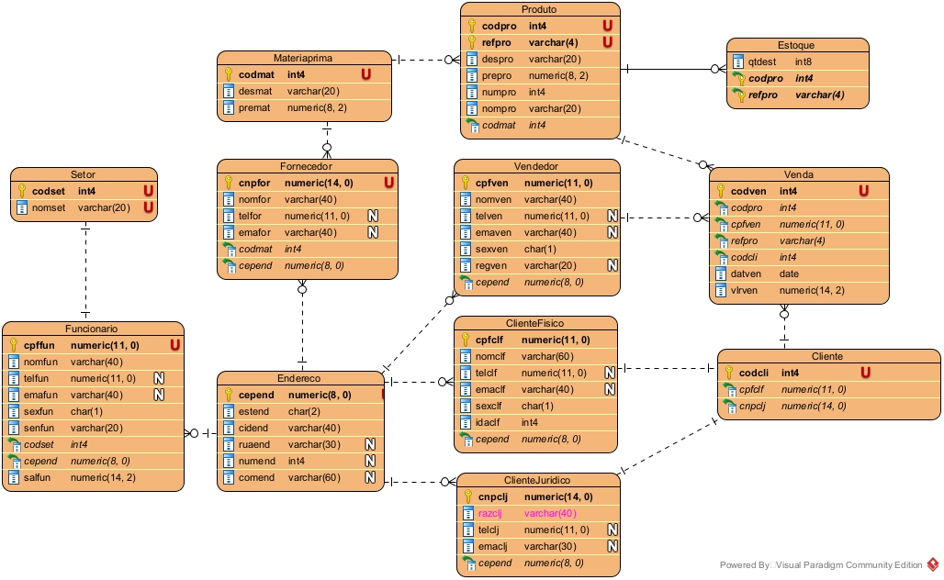

**SCRIPTS:** Disponibilizados no Anexo 02 no fim do documento.

**Comandos de consulta - Selects:**

- Relacionar o código, nome e tipo de todos os produtos. Ordene o relatório de forma descendente pelo código;

select codpro , nompro , despro from produto

order by codpro desc ;

- Relacionar o nome do produto e o nome do fornecedor para os produtos. Filtre somente produtos com estoque entre 15 e 30. Ordene o relatório de forma ascendente pelo nome do fornecedor;

select p.nompro, m.desmat from produto p

inner join materiaprima m on m.codmat = p.codmat

inner join estoque e on e.codpro = p.codpro

where e.qtdest >=15 and e.qtdest <=30

order by m.desmat;

- Relacionar o código do produto, nome do produto, mês da venda, quantidade total de vendas no mês para meses pares entre anos 2019 e 2021. Ordene o relatório do 3 produto com mais vendas(em termos de quantidade) para o produto com menos vendas;

select p.codpro, p.nompro, v.datven, count(codven) from produto p

inner join venda v on v.codpro = p.codpro

where (extract(year from v.datven)) > 2018

and (extract(year from v.datven)) < 2021

and mod((extract(month from v.datven)), 2) = 0

group by p.codpro, p.nompro, v.datven

order by count(codven) desc;

- Relacionar o cpf do cliente, nome do cliente e o total gasto em produtos. Filtrar somente clientes do sexo masculino, com idades entre 30 e 40 anos e que realizaram compras entre os meses de março e outubro de 2021. Ordene o relatório do cliente com mais gastos para o cliente com menos gastos.

select cf.cpfclf, cf.nomclf, sum(v.codven) from clientefisico cf

inner join cliente c on c.cpfclf = cf.cpfclf

inner join venda v on v.codcli = c.codcli

where (cf.sexclf = 'M') and (cf.idaclf < 41) and (cf.idaclf > 29)

and (v.datven > '31/03/2021') and (v.datven < '01/11/2021')

group by cf.cpfclf, cf.nomclf

order by sum(v.codven) desc;

**CONCLUSÃO**

Neste trabalho abordamos o desenvolvimento de um banco de dados para o sistema SIM – Slipper Industry Management, e concluímos que a uma grande importância na organização de um banco de dados, principalmente os atributos das tabelas e as relações entre as tabelas, como chave estrangeira.

Os objetivos foram cumpridos com sucesso, uma vez que o sistema teve um bom resultado, um banco de dados funcional, pronto para ser implementado em um sistema. E que conseguimos passar um conhecimento fundamental para a criação de um banco de dados apresentando na pratica o funcionamento do sistema.

**REFERÊNCIAS:**

Banco de Dados. Wikipedia, 2022. Disponível em: https://pt.wikipedia.org/wiki/Banco_de_dados. Acesso em: 07 mar 2022.

Erp para confecção. Sistema para Confecção 2022. Disponível em: https://www.sistemaparaconfeccao.com.br/erp-para-confeccao-ad/?gclid=Cj0KCQjwntCVBhDdARIsAMEwAClrkrcKTpoA_RF0ejprNjADVQJHGLrfIkV0BDM7PEn7rVCgd-rubjsaApbyEALw_wcB. Acesso em: 23 mai. 2022.

Principais comandos SQL. DevMedia, 2007. Disponível em: https://www.devmedia.com.br/principais-comandos-sql/5748. Acesso em: 28 mai. 2022

**ANEXOS**

[ANEXO 01 (DICIONÁRIO DE DADOS): Localizavel dentro do GitHub Em: docs/Dicionario de dados.pdf](https://github.com/joaopaludo/RailWise/blob/main/docs/Dicionario%20de%20dados.pdf)

[ANEXO 02 (SCRIPTS)](https://github.com/joaopaludo/RailWise/blob/main/scripts/script_criacao_railwise.sql): Localizavel dentro do GitHub Em: scripts/script_criacao_railwise.sql